Лабораторная работа №2
  - Имитационное моделирование
Чистов Даниил Максимович
Содержание

1. Цель работы
Целью данной работы является изучение математических моделей SIR и Лотки–Вольтерры, а также ознакомление с их реализацией в Julia.

2. Задание
- Создать рабочий каталог для кода.
- Установить необходимые пакеты.
- Выполнить предложенный код.
- Преобразовать код в литературный стиль.
- Сгенерировать из литературного кода: чистый код, jupyter notebook, документацию в формате Quarto.
- Выполнить код из jupyter notebook.
- Интегрировать документацию в формате Quarto в отчёт.
- Добавить в код в литературном стиле вычисление для набора параметров.
- Сгенерировать из литературного кода с параметрами: чистый код, jupyter notebook, документацию в формате Quarto.
- Выполнить код из jupyter notebook с параметрами.
- Интегрировать документацию с параметрами в формате Quarto в отчёт.

3. Выполнение лабораторной работы
В папке lab02 инициализирую проект для данной лабораторной работы (рис. 1)
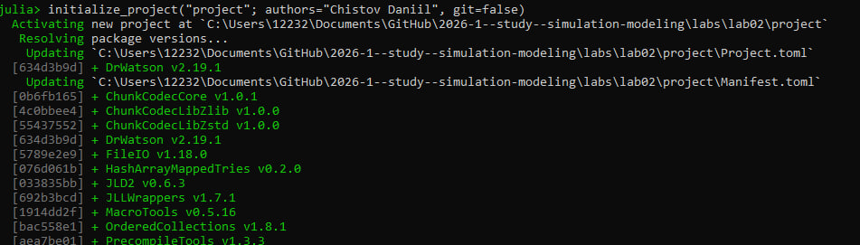
Рисунок 1: Инициализация проекта
Устанавливаю необходимые пакеты (рис. 2).
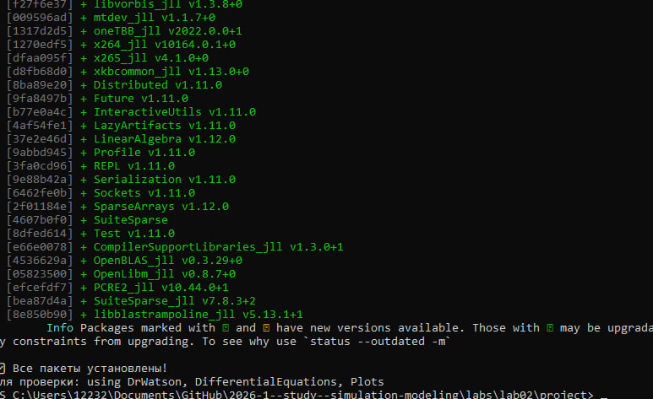
Рисунок 2: Установка пакетов
Проверяю, что все пакеты скачены (рис. 3).
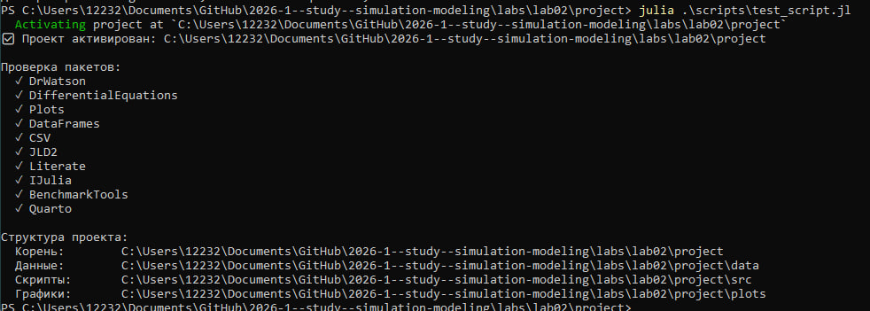
Рисунок 3: Проверка пакетов

3.1 Работа с моделью SIR
Создаю файл sir_ode.jl, запускаю его. Код успешно работает (рис. 4).
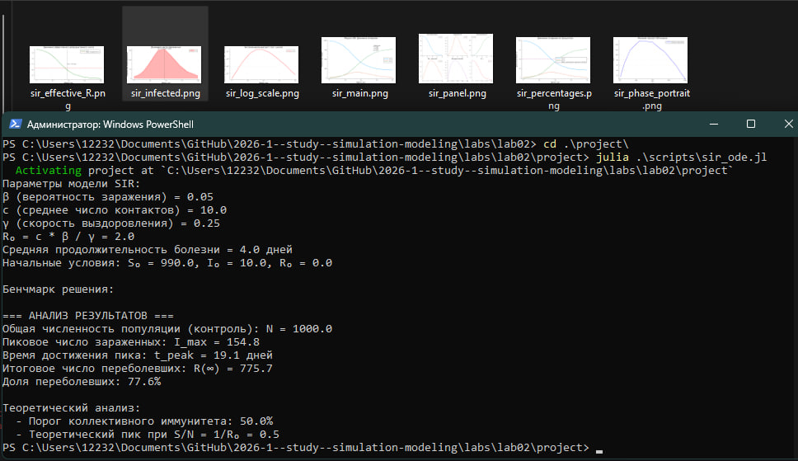
Рисунок 4: Результат работы sir_ode.jl
using DrWatson
@quickactivate "project"
using DifferentialEquations
using SimpleDiffEq
using Tables
using DataFrames
using StatsPlots
using LaTeXStrings # Для красивого отображения формул на графиках
using Plots
using BenchmarkTools
default(fmt = :png)
gr(fmt = :png)
┌ Warning: DrWatson could not find find a project file by recursively checking given `dir` and its parents. Returning `nothing` instead.
│ (given dir: C:\Users\12232)
└ @ DrWatson C:\Users\12232\.julia\packages\DrWatson\2QF5p\src\project_setup.jl:84
Plots.GRBackend()
Установка пакетов
script_name = splitext(basename(PROGRAM_FILE))[1]
mkpath(plotsdir(script_name))
mkpath(datadir(script_name))
"C:\\Users\\12232\\Documents\\GitHub\\2026-1--study--simulation-modeling\\labs\\lab02\\project\\data\\"

4. Работа с трехпараметрической моделью SIR

4.1 Ключевая идея
Модель SIR делит всю популяцию на три взаимосвязанные группы (компартменты), что отражено в её названии:
S — Susceptible (Восприимчивые): люди, которые не болели, не имеют иммунитета и могут заразиться. I — Infectious (Инфицированные/Заразные): люди, которые в данный момент больны и могут передавать инфекцию. R — Recovered (Выздоровевшие/Удаленные): люди, которые переболели и приобрели иммунитет (или умерли). Они больше не участвуют в процессе передачи.
Основная цель модели: не предсказать судьбу конкретного человека, а понять общую динамику эпидемии — будет ли она разрастаться, как быстро, сколько людей в итоге переболеет, как влияют карантинные меры.

4.2 Декомпозиция заразности
В классической двухпараметрической модели ($β$, $γ$ ) параметр $β$ (коэффициент заражения) является составным. Он скрывает в себе два процесса:
- Контакт между людьми (поведенческий, управляемый фактор).
- Передачу инфекции при контакте (биологический фактор).
Трёхпараметрическая модель делает это разделение явным:
$c$ — среднее число контактов (достаточно тесных для передачи инфекции) одного человека в единицу времени. $β$ — вероятность передачи инфекции при одном контакте между заразным и восприимчивым (безразмерная величина, от 0 до 1). $γ$ — скорость выздоровления (доля инфицированных, выздоравливающих в единицу времени). Как и раньше, $1/γ$ — средняя продолжительность заразного периода
Итоговый параметр силы заражения теперь выражается как произведение: $c*β$

4.3 Математическое описание
Поток новых заражений ($dS/dt$) теперь формируется так:
У одного заразного ($I$) в день происходит контактов. Доля восприимчивых среди всех контактов равна $S/N$. Следовательно, число релевантных контактов с восприимчивыми для всех заразных равно $cI\left(S/N\right)$. Но не каждый такой контакт приводит к заражению. Вероятность этого события — $β$.

4.4 Итоговая система уравнений:

4.4.1 Уравнение для восприимчивых ($S$):
$dS/dt=−\left(βc\right)IS/N$

4.4.2 Уравнение для заразных ($I$):
$dI/dt=\left(βc\right)IS/N−γI$

4.4.3 Уравнение для выздоровевших ($R$):
$dR/dt=γI$

4.5 Базовое репродуктивное число
Формула для $R_{0}$: $R_{0}=\left(cβ\right)/γ$
Смысл: $cβ$ — это среднее число людей, которых заражает один больной за один день, если все вокруг восприимчивы. $1/γ$ — это количество дней, которые человек в среднем заразен.
$R_{0}$ = (число заражений в день) * (число заразных дней)
function sir_ode!(du, u, p, t)
(S, I, R) = u
(β, c, γ) = p
N = S + I + R
@inbounds begin
du[1] = -β * c * I / N * S
du[2] = β * c * I / N * S - γ * I
du[3] = γ * I
end
nothing
end
sir_ode! (generic function with 1 method)

4.6 Параметры модели
δt = 0.1
tmax = 40.0
tspan = (0.0, tmax)
u0 = [990.0, 10.0, 0.0] # S, I, R
p = [0.05, 10.0, 0.25] # β, c, γ
3-element Vector{Float64}:
0.05
10.0
0.25

4.7 Расчет базового репродуктивного числа
R0 = (p[2] * p[1]) / p[3] # R₀ = (c * β) / γ
2.0

5. Создание и решение задачи
prob_ode = ODEProblem(sir_ode!, u0, tspan, p)
sol_ode = solve(prob_ode, dt = δt)
retcode: Success
Interpolation: 3rd order Hermite
t: 15-element Vector{Float64}:
0.0
0.1
0.5331242537191838
1.3919008491040001
2.6102120755226386
4.1811820758323055
6.180123810566044
8.664951930903612
11.691425331813486
15.279370667110317
19.082963490744028
23.423425193442526
28.42949373098617
33.298779173639595
40.0
u: 15-element Vector{Vector{Float64}}:
[990.0, 10.0, 0.0]
[989.4990153200853, 10.247898072276143, 0.25308660763853125]
[987.1852964117763, 11.391111426852984, 1.4235921613706284]
[981.8312125227972, 14.026022042698546, 4.14276543450428]
[972.1392310589528, 18.757815561654187, 9.102953379393007]
[954.9905500491583, 27.007702518267607, 18.00174743257403]
[923.0706717929863, 41.92976779832721, 34.999560408686385]
[862.6705810342164, 68.49345419063417, 68.83596477514932]
[754.3022993851442, 109.74186185409279, 135.9558387607629]
[595.1014268847736, 150.41363264480682, 254.48494047041947]
[442.0141179101299, 154.80694988491865, 403.1789322049513]
[326.8951167493959, 119.06860394684855, 554.0362793037555]
[258.5085242188966, 70.11052194753069, 671.3809538335727]
[227.58338337085726, 37.328570631579986, 735.0880459975627]
[209.84121402014364, 14.47364496645583, 775.6851410134005]

5.1 Подготовка данных в DataFrame
df_ode = DataFrame(Tables.table(sol_ode'))
rename!(df_ode, ["S", "I", "R"])
df_ode[!, :t] = sol_ode.t
df_ode[!, :N] = df_ode.S + df_ode.I + df_ode.R # Общая численность популяции
15-element Vector{Float64}:
1000.0
1000.0
999.9999999999999
1000.0
1000.0
999.9999999999999
1000.0
999.9999999999999
1000.0
999.9999999999999
999.9999999999998
1000.0
1000.0
1000.0
1000.0

5.2 Вывод параметров модели
println("Параметры модели SIR:")
println("β (вероятность заражения) = ", p[1])
println("c (среднее число контактов) = ", p[2])
println("γ (скорость выздоровления) = ", p[3])
println("R₀ = c * β / γ = ", round(R0, digits=3))
println("Средняя продолжительность болезни = ", round(1/p[3], digits=2), " дней")
println("Начальные условия: S₀ = ", u0[1], ", I₀ = ", u0[2], ", R₀ = ", u0[3])
Параметры модели SIR:
β (вероятность заражения) = 0.05
c (среднее число контактов) = 10.0
γ (скорость выздоровления) = 0.25
R₀ = c * β / γ = 2.0
Средняя продолжительность болезни = 4.0 дней
Начальные условия: S₀ = 990.0, I₀ = 10.0, R₀ = 0.0

5.3 1. ОСНОВНОЙ ГРАФИК: динамика всех трех групп
plt1 = @df df_ode plot(:t,
[:S :I :R],
label=[L"S(t)" L"I(t)" L"R(t)"],
xlabel="Время, дни",
ylabel="Количество людей",
title="Модель SIR: Динамика эпидемии",
linewidth=2,
legend=:right,
grid=true,
size=(800, 500))
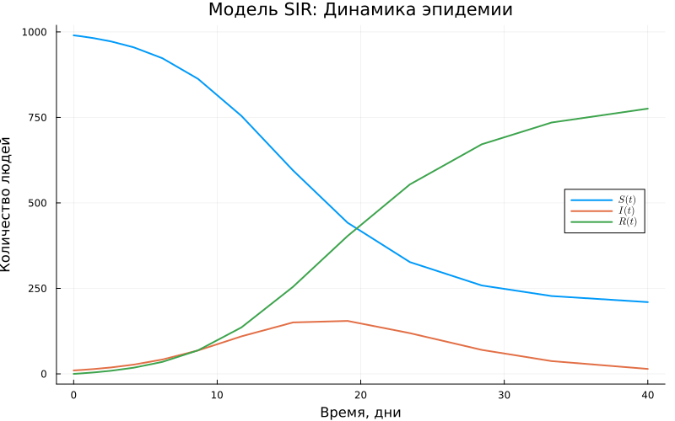

5.3.1 Добавление аннотаций с параметрами
annotate!(plt1, maximum(df_ode.t) * 0.7, maximum(df_ode.N) * 0.8,
text("Параметры:\nβ = $(p[1])\nc = $(p[2])\nγ = $(p[3])\nR₀ = $(round(R0, digits=2))",
8, :left))
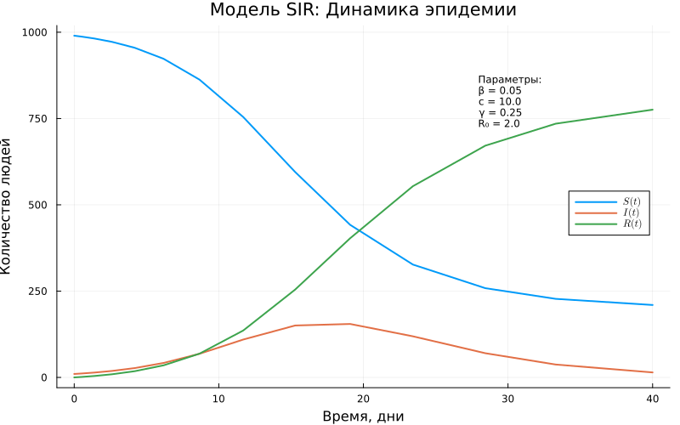

5.4 График только инфицированных (I)
plt2 = @df df_ode plot(:t, :I,
label=L"I(t)",
xlabel="Время, дни",
ylabel="Количество инфицированных",
title="Динамика числа зараженных",
color=:red,
linewidth=2,
fill=(0, 0.3, :red),
grid=true,
size=(800, 400))
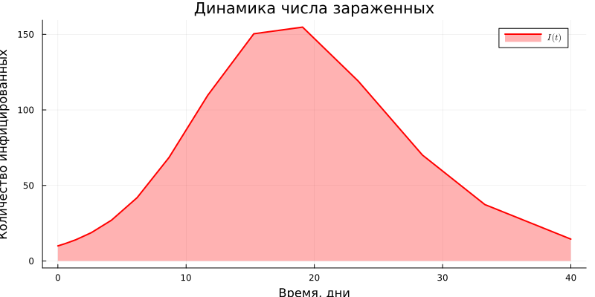

5.5 Отметка пика эпидемии
peak_idx = argmax(df_ode.I)
peak_time = df_ode.t[peak_idx]
peak_value = df_ode.I[peak_idx]
vline!(plt2, [peak_time], color=:black, linestyle=:dash, label=false, linewidth=1)
annotate!(plt2, peak_time, peak_value * 1.05,
text("Пик: $(round(peak_value, digits=1)) на $(round(peak_time, digits=1)) день",
8, :top))
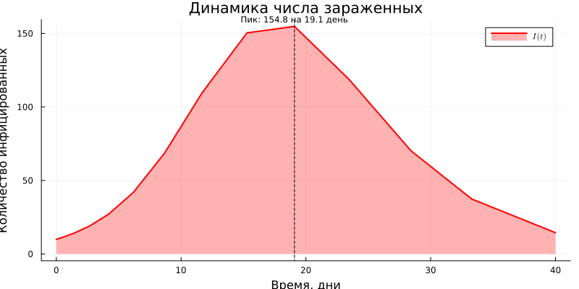

5.6 График в логарифмическом масштабе (для анализа экспоненциального роста)
plt3 = @df df_ode plot(:t, :I,
label=L"I(t)",
xlabel="Время, дни",
ylabel="Количество инфицированных (лог. масштаб)",
title="Экспоненциальный рост (лог. шкала)",
yscale=:log10,
color=:red,
linewidth=2,
grid=true,
size=(800, 400))
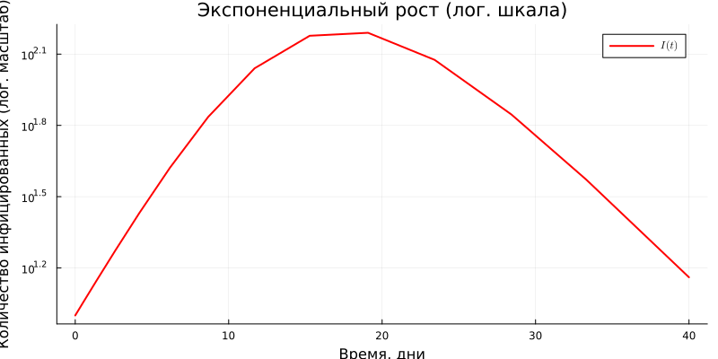

5.7 График долей населения (в процентах)
plt4 = @df df_ode plot(:t,
[:S :I :R] ./ df_ode.N .* 100,
label=[L"S(t)/N" L"I(t)/N" L"R(t)/N"],
xlabel="Время, дни",
ylabel="Доля популяции, %",
title="Динамика эпидемии (в процентах)",
linewidth=2,
legend=:right,
grid=true,
size=(800, 500))
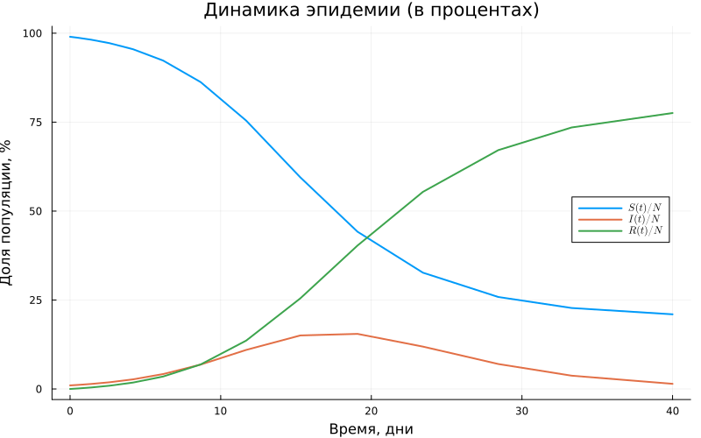

5.8 Горизонтальная линия для порога коллективного иммунитета
if R0 > 1
herd_immunity_threshold = (1 - 1/R0) * 100
hline!(plt4, [herd_immunity_threshold], color=:purple, linestyle=:dash,
label="Порог коллективного иммунитета ($(round(herd_immunity_threshold, digits=1))%)",
linewidth=1.5)
end
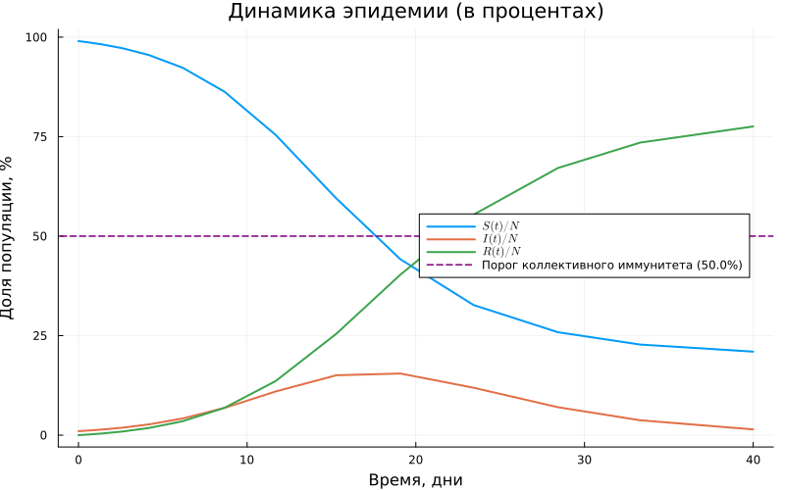

5.9 Фазовый портрет (I vs S)
plt5 = plot(df_ode.S, df_ode.I,
label="Фазовая траектория",
xlabel=L"S(t)",
ylabel=L"I(t)",
title="Фазовый портрет SIR модели",
color=:blue,
linewidth=2,
grid=true,
size=(800, 500),
legend=:topright)
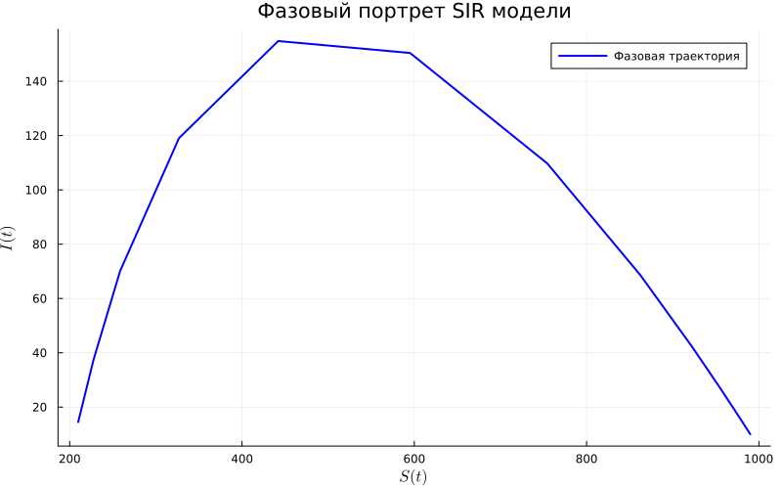

5.10 Добавление стрелок направления
for i in 1:50:length(df_ode.S)-1
plot!(plt5, [df_ode.S[i], df_ode.S[i+1]], [df_ode.I[i], df_ode.I[i+1]],
arrow=:closed, color=:blue, alpha=0.5, label=false)
end

5.11 График Rₑ - эффективного репродуктивного числа
df_ode[!, :Re] = R0 .* df_ode.S ./ df_ode.N
plt6 = @df df_ode plot(:t, :Re,
label=L"R_e(t)",
xlabel="Время, дни",
ylabel=L"R_e",
title="Динамика эффективного репродуктивного числа",
color=:green,
linewidth=2,
grid=true,
size=(800, 400))
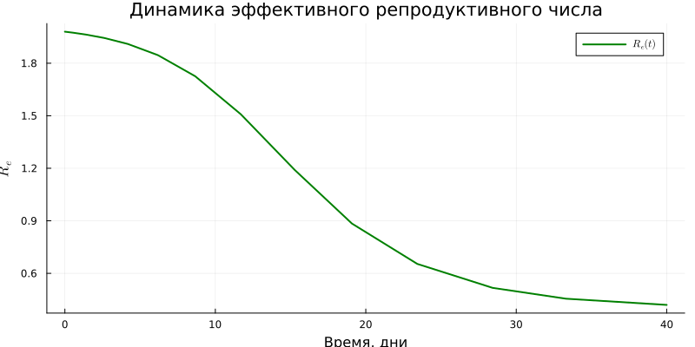

5.12 Горизонтальная линия на уровне 1
hline!(plt6, [1.0], color=:red, linestyle=:dash, label="Порог эпидемии (Rₑ=1)", linewidth=1.5)
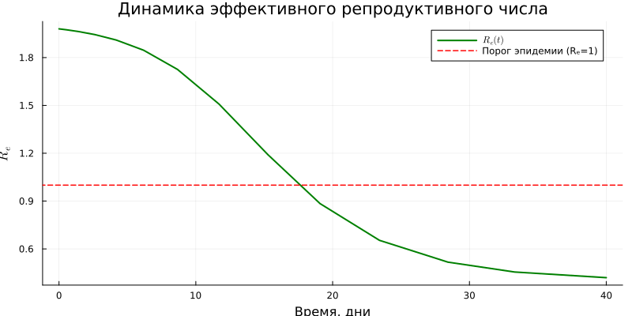

5.13 Отметка момента, когда Rₑ становится < 1
cross_idx = findfirst(x -> x < 1, df_ode.Re)
if !isnothing(cross_idx) && cross_idx > 1
cross_time = df_ode.t[cross_idx]
vline!(plt6, [cross_time], color=:black, linestyle=:dash, label=false, linewidth=1)
annotate!(plt6, cross_time, 1.2,
text("Rₑ<1 с $(round(cross_time, digits=1)) дня", 8, :left))
end
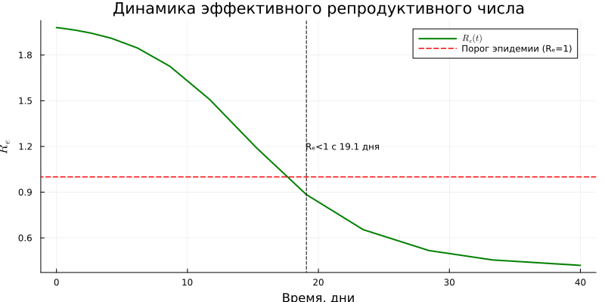

5.14 Компактный график всех кривых в одной панели
plt7 = plot(layout=(2, 3), size=(1200, 800))
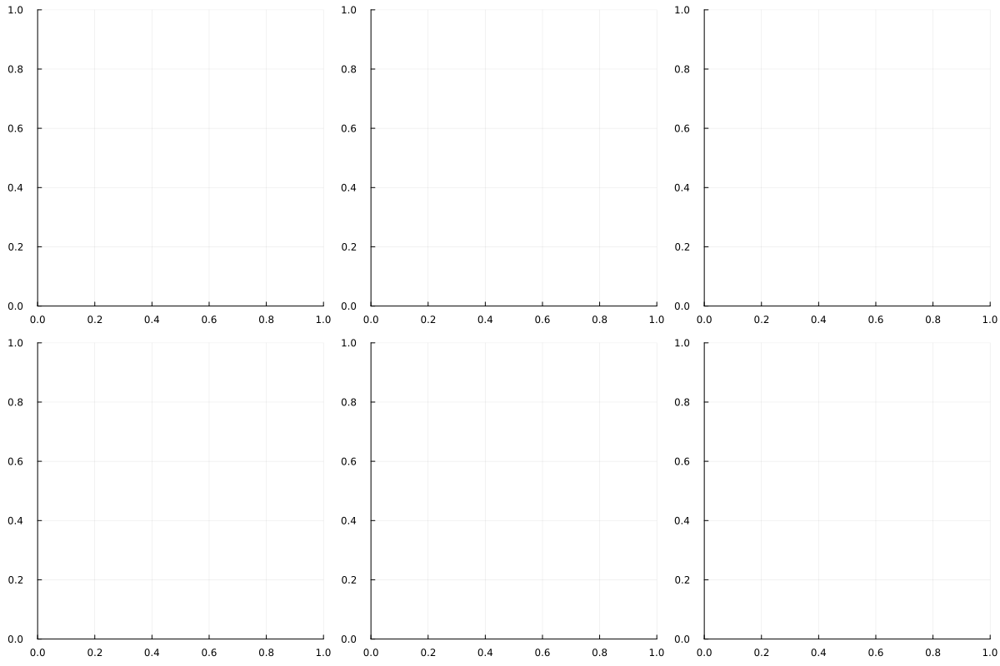
Верхний ряд
plot!(plt7[1], df_ode.t, df_ode.S, label=L"S(t)", color=1, linewidth=2, title="Восприимчивые")
plot!(plt7[2], df_ode.t, df_ode.I, label=L"I(t)", color=2, linewidth=2, title="Зараженные")
plot!(plt7[3], df_ode.t, df_ode.R, label=L"R(t)", color=3, linewidth=2, title="Выздоровевшие")
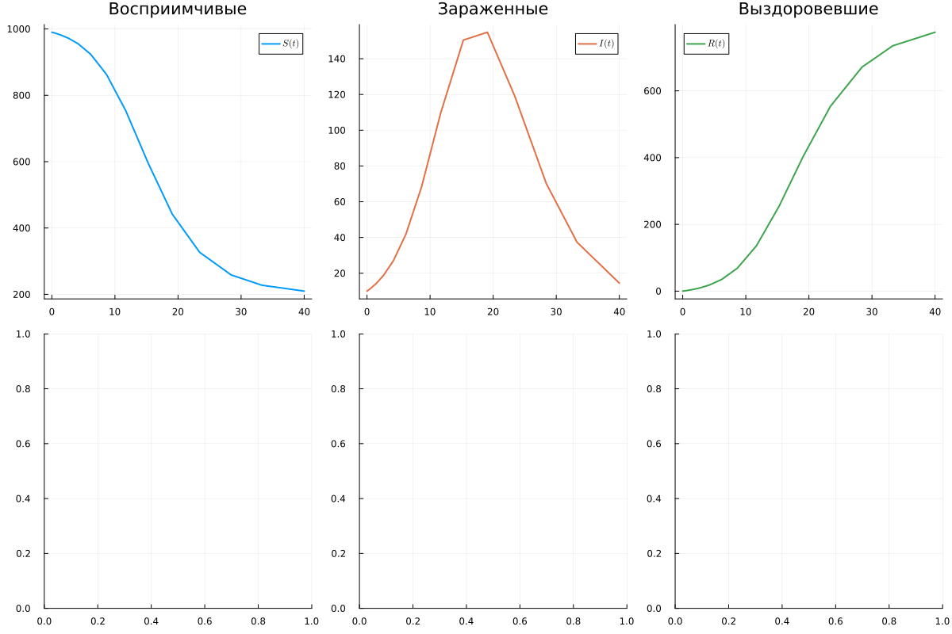

5.14.1 Нижний ряд
plot!(plt7[4], df_ode.t, df_ode.I, label=L"I(t)", color=2, linewidth=2,
yscale=:log10, title="Лог. масштаб")
plot!(plt7[5], df_ode.S, df_ode.I, label=false, color=4, linewidth=2,
title="Фазовый портрет", xlabel=L"S", ylabel=L"I")
plot!(plt7[6], df_ode.t, df_ode.Re, label=L"R_e", color=:green, linewidth=2,
title=L"R_e(t)", hline=[1.0], linestyle=:dash, linecolor=:red)
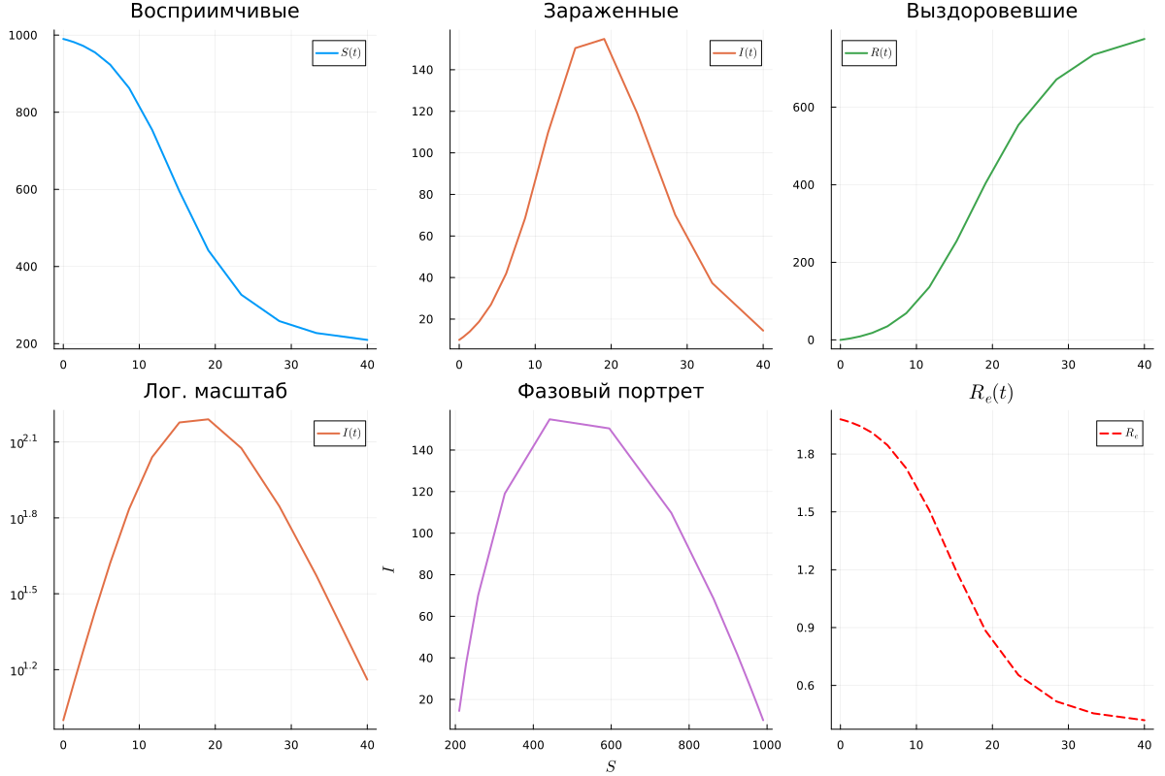

5.15 Сохранение графиков
savefig(plt1, plotsdir(script_name, "sir_main.png"))
savefig(plt2, plotsdir(script_name, "sir_infected.png"))
savefig(plt3, plotsdir(script_name, "sir_log_scale.png"))
savefig(plt4, plotsdir(script_name, "sir_percentages.png"))
savefig(plt5, plotsdir(script_name, "sir_phase_portrait.png"))
savefig(plt6, plotsdir(script_name, "sir_effective_R.png"))
savefig(plt7, plotsdir(script_name, "sir_panel.png"))
"C:\\Users\\12232\\Documents\\GitHub\\2026-1--study--simulation-modeling\\labs\\lab02\\project\\plots\\sir_panel.png"

5.16 Бенчмарк для оценки производительности
println("\nБенчмарк решения:")
@benchmark solve(prob_ode, dt = δt)
Бенчмарк решения:
BenchmarkTools.Trial: 10000 samples with 5 evaluations per sample.
Range (min … max): 6.060 μs … 12.938 ms ┊ GC (min … max): 0.00% … 99.77%
Time (median): 11.320 μs ┊ GC (median): 0.00%
Time (mean ± σ): 14.655 μs ± 155.985 μs ┊ GC (mean ± σ): 14.74% ± 1.41%
▅▇▇ ▂▇█▆▃▂▂
▄▄███▅███████▇▄▃▃▂▂▂▂▂▂▂▁▁▂▁▁▁▁▁▁▁▁▁▁▁▁▁▁▁▁▁▁▁▁▁▁▁▁▁▁▁▁▁▁▁▁▁ ▃
6.06 μs Histogram: frequency by time 43.9 μs <
Memory estimate: 17.05 KiB, allocs estimate: 329.

5.17 Дополнительный анализ
println("\n=== АНАЛИЗ РЕЗУЛЬТАТОВ ===")
println("Общая численность популяции (контроль): N = ", round(df_ode.N[1], digits=1))
println("Пиковое число зараженных: I_max = ", round(peak_value, digits=1))
println("Время достижения пика: t_peak = ", round(peak_time, digits=1), " дней")
println("Итоговое число переболевших: R(∞) = ", round(df_ode.R[end], digits=1))
println("Доля переболевших: ", round(df_ode.R[end]/df_ode.N[1]*100, digits=1), "%")
if R0 > 1
println("\nТеоретический анализ:")
println(" - Порог коллективного иммунитета: ", round((1-1/R0)*100, digits=1), "%")
println(" - Теоретический пик при S/N = 1/R₀ = ", round(1/R0, digits=3))
end
=== АНАЛИЗ РЕЗУЛЬТАТОВ ===
Общая численность популяции (контроль): N = 1000.0
Пиковое число зараженных: I_max = 154.8
Время достижения пика: t_peak = 19.1 дней
Итоговое число переболевших: R(∞) = 775.7
Доля переболевших: 77.6%
Теоретический анализ:
- Порог коллективного иммунитета: 50.0%
- Теоретический пик при S/N = 1/R₀ = 0.5

5.18 Работа с моделью Лотки–Вольтерры
Создаю файл lv_ode.jl, запускаю. Код успешно работает (рис. 5).
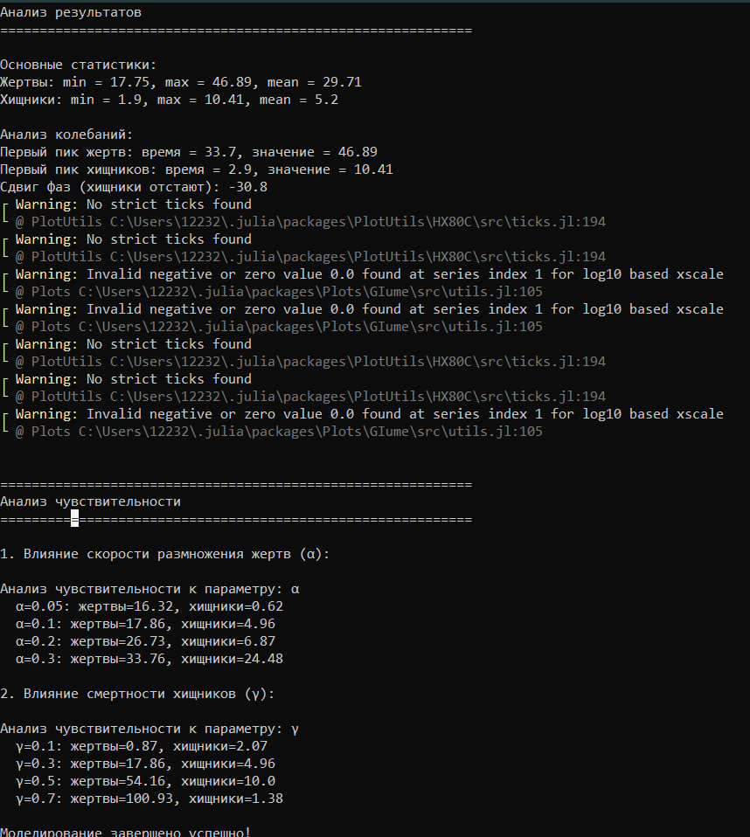
Рисунок 5: Результат работы lv_ode.jl
using DrWatson
@quickactivate "project"
using DifferentialEquations
using DataFrames
using StatsPlots
using LaTeXStrings
using Plots
using Statistics
using FFTW
script_name = splitext(basename(PROGRAM_FILE))[1]
mkpath(plotsdir(script_name))
mkpath(datadir(script_name))
┌ Warning: DrWatson could not find find a project file by recursively checking given `dir` and its parents. Returning `nothing` instead.
│ (given dir: C:\Users\12232)
└ @ DrWatson C:\Users\12232\.julia\packages\DrWatson\2QF5p\src\project_setup.jl:84
"C:\\Users\\12232\\Documents\\GitHub\\2026-1--study--simulation-modeling\\labs\\lab02\\project\\data\\"

6. Описание модели Лотки-Вольтерры
"""
Модель Лотки-Вольтерры (хищник-жертва)
Система уравнений:
dx/dt = αx - βxy # Изменение популяции жертв
dy/dt = δxy - γy # Изменение популяции хищников
Где:
x - популяция жертв (например, зайцы)
y - популяция хищников (например, лисы)
α - естественный прирост жертв (в отсутствие хищников)
β - коэффициент поедания жертв хищниками
δ - коэффициент прироста хищников за счет поедания жертв
γ - естественная смертность хищников (в отсутствие жертв)
"""
"Модель Лотки-Вольтерры (хищник-жертва)\n\nСистема уравнений:\n dx/dt = αx - βxy # Изменение популяции жертв\n dy/dt = δxy - γy # Изменение популяции хищников\n\nГде:\n x - популяция жертв (например, зайцы)\n y - популяция хищников (например, лисы)\n α - естественный прирост жертв (в отсутствие хищников)\n β - коэффициент поедания жертв хищниками\n δ - коэффициент прироста хищников за счет поедания жертв\n γ - естественная смертность хищников (в отсутствие жертв)\n"
Модель Лотки-Вольтерры — это фундаментальная математическая модель в экологии, описывающая динамику взаимодействия двух видов: хищников и жертв
Модель демонстрирует, как даже простая система взаимодействий может порождать сложные колебательные режимы, объясняя циклические изменения численности в природных экосистемах.
function lotka_volterra!(du, u, p, t)
x, y = u # x - жертвы, y - хищники
α, β, δ, γ = p # параметры модели
@inbounds begin
du[1] = α*x - β*x*y # уравнение для жертв
du[2] = δ*x*y - γ*y # уравнение для хищников
end
nothing
end
lotka_volterra! (generic function with 1 method)

7. Параметры модели и начальные условия
Классические параметры из литературы
p_lv = [0.1, # α: скорость размножения жертв
0.02, # β: скорость поедания жертв хищниками
0.01, # δ: коэффициент конверсии пищи (жертв) в хищников
0.3] # γ: смертность хищников
4-element Vector{Float64}:
0.1
0.02
0.01
0.3
Начальные условия: [жертвы, хищники]
u0_lv = [40.0, 9.0] # начальная популяция
2-element Vector{Float64}:
40.0
9.0
Временные параметры
tspan_lv = (0.0, 200.0) # длительность симуляции
dt_lv = 0.01 # шаг интегрирования
0.01
Создание и решение задачи
prob_lv = ODEProblem(lotka_volterra!, u0_lv, tspan_lv, p_lv)
sol_lv = solve(prob_lv,
dt = dt_lv,
Tsit5(), # Метод 5-го порядка
reltol=1e-8, # Относительная точность
abstol=1e-10, # Абсолютная точность
saveat=0.1, # Сохраняем каждые 0.1 единицы времени
dense=true # Включаем плотный вывод для интерполяции
)
┌ Warning: Verbosity toggle: dense_output_saveat
│ Dense output is incompatible with saveat. Please use the SavingCallback from the Callback Library to mix the two behaviors.
└ @ OrdinaryDiffEqCore C:\Users\12232\.julia\packages\OrdinaryDiffEqCore\oyzWP\src\solve.jl:132
retcode: Success
Interpolation: specialized 4th order "free" interpolation
t: 2001-element Vector{Float64}:
0.0
0.1
0.2
0.3
0.4
0.5
0.6
0.7
0.8
0.9
1.0
1.1
1.2
⋮
198.9
199.0
199.1
199.2
199.3
199.4
199.5
199.6
199.7
199.8
199.9
200.0
u: 2001-element Vector{Vector{Float64}}:
[40.0, 9.0]
[39.67773201890384, 9.088990237207637]
[39.35113789503168, 9.175882726306998]
[39.02053587808482, 9.260562174341327]
[38.68624820281499, 9.342916311942014]
[38.34860018759226, 9.422836265415745]
[38.007919320045765, 9.5002169187062]
[37.664534369328166, 9.574957250330058]
[37.31877446654823, 9.646960666854817]
[36.9709682176784, 9.716135308317774]
[36.62144287329974, 9.782394321389948]
[36.270523365122514, 9.845656154267312]
[35.91853163311434, 9.905844751305578]
⋮
[17.88967563421412, 5.712401894068302]
[17.86543624231875, 5.643570483722269]
[17.843673453877365, 5.5754402198919735]
[17.824353144929315, 5.508019318506856]
[17.807442037033756, 5.441315154551648]
[17.792907686320664, 5.375334300040311]
[17.780718473179327, 5.310082577777411]
[17.770843588540227, 5.24556508481173]
[17.76325301314863, 5.181786245480946]
[17.75791751745926, 5.118749811721092]
[17.754808657966564, 5.056458873592464]
[17.75389874795971, 4.994915937053478]

8. Подготовка данных
df_lv = DataFrame()
df_lv[!, :t] = sol_lv.t
df_lv[!, :prey] = [u[1] for u in sol_lv.u] # жертвы
df_lv[!, :predator] = [u[2] for u in sol_lv.u] # хищники
2001-element Vector{Float64}:
9.0
9.088990237207637
9.175882726306998
9.260562174341327
9.342916311942014
9.422836265415745
9.5002169187062
9.574957250330058
9.646960666854817
9.716135308317774
9.782394321389948
9.845656154267312
9.905844751305578
⋮
5.712401894068302
5.643570483722269
5.5754402198919735
5.508019318506856
5.441315154551648
5.375334300040311
5.310082577777411
5.24556508481173
5.181786245480946
5.118749811721092
5.056458873592464
4.994915937053478

9. Рассчет производных для анализа
df_lv[!, :dprey_dt] = p_lv[1] .* df_lv.prey .- p_lv[2] .* df_lv.prey .* df_lv.predator
df_lv[!, :dpredator_dt] = p_lv[3] .* df_lv.prey .* df_lv.predator .- p_lv[4] .* df_lv.predator
2001-element Vector{Float64}:
0.9000000000000004
0.8796081183812872
0.8580494468233599
0.8353523334488111
0.8115489002365717
0.7866749261310111
0.7607697060793308
0.7338758893000268
0.706039294083721
0.677308704329461
0.6477356516317538
0.6173741696029547
0.5862805551332175
⋮
-0.6917903984489675
-0.6848226585569588
-0.6777687195139261
-0.6706369809304658
-0.6634355041663761
-0.6561720201747897
-0.648853939485278
-0.6414883588865488
-0.6340820722589682
-0.6266415740257949
-0.6191730642026259
-0.611682463105866

10. Вывод информации о модели
println("="^60)
println("Модель Лотки-Вольтерры (хищник-жертва)")
println("="^60)
println("\nПараметры модели:")
println("α (скорость размножения жертв) = ", p_lv[1])
println("β (скорость поедания жертв) = ", p_lv[2])
println("δ (коэффициент конверсии) = ", p_lv[3])
println("γ (смертность хищников) = ", p_lv[4])
println("\nНачальные условия:")
println("Жертвы (x₀) = ", u0_lv[1])
println("Хищники (y₀) = ", u0_lv[2])
============================================================
Модель Лотки-Вольтерры (хищник-жертва)
============================================================
Параметры модели:
α (скорость размножения жертв) = 0.1
β (скорость поедания жертв) = 0.02
δ (коэффициент конверсии) = 0.01
γ (смертность хищников) = 0.3
Начальные условия:
Жертвы (x₀) = 40.0
Хищники (y₀) = 9.0

11. Стационарные точки (нулевые изоклины)
x_star = p_lv[4] / p_lv[3] # стационарная точка для жертв
y_star = p_lv[1] / p_lv[2] # стационарная точка для хищников
println("\nСтационарные точки (положения равновесия):")
println("x* = γ/δ = ", round(x_star, digits=3))
println("y* = α/β = ", round(y_star, digits=3))
Стационарные точки (положения равновесия):
x* = γ/δ = 30.0
y* = α/β = 5.0

12. Построение графиков

12.1 График 1: Динамика популяций во времени
plt1 = plot(df_lv.t, [df_lv.prey df_lv.predator],
label=[L"Жертвы (x)" L"Хищники (y)"],
xlabel="Время",
ylabel="Популяция",
title="Модель Лотки-Вольтерры: Динамика популяций",
linewidth=2,
legend=:topright,
grid=true,
size=(900, 500),
color=[:green :red])
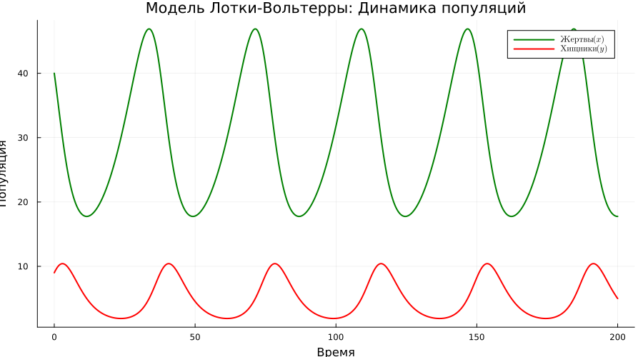
Добавление стационарных уровней
hline!(plt1, [x_star], color=:green, linestyle=:dash, alpha=0.5, label="x* (равновесие жертв)")
hline!(plt1, [y_star], color=:red, linestyle=:dash, alpha=0.5, label="y* (равновесие хищников)")
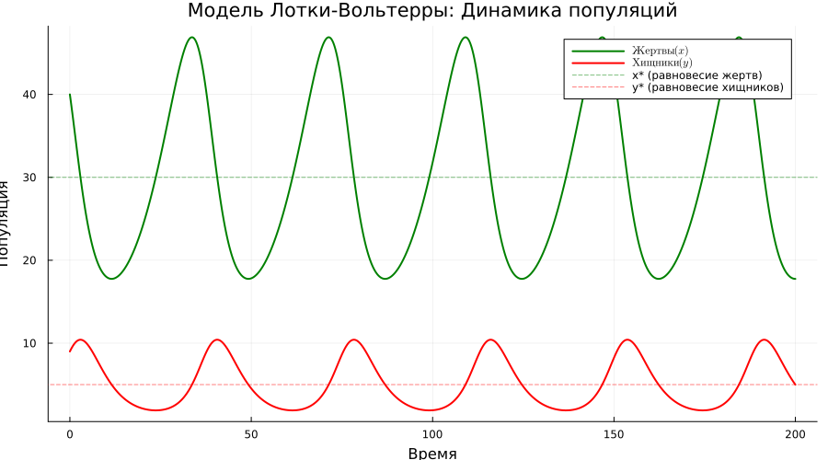

12.2 График 2: Фазовый портрет (хищники vs жертвы)
plt2 = plot(df_lv.prey, df_lv.predator,
label="Фазовая траектория",
xlabel="Популяция жертв (x)",
ylabel="Популяция хищников (y)",
title="Фазовый портрет системы",
color=:blue,
linewidth=1.5,
grid=true,
size=(800, 600),
legend=:topright)
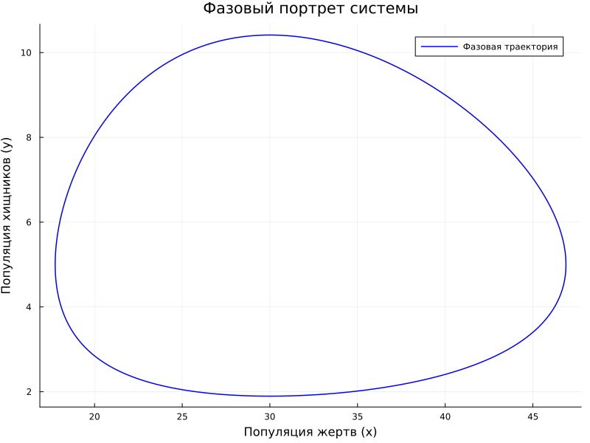
Добавление стрелок направления на фазовом портрете
step = 50 # шаг для отображения стрелок
for i in 1:step:length(df_lv.prey)-step
plot!(plt2, [df_lv.prey[i], df_lv.prey[i+step]],
[df_lv.predator[i], df_lv.predator[i+step]],
arrow=:closed, color=:blue, alpha=0.3, label=false)
end
Добавление стационарной точки
scatter!(plt2, [x_star], [y_star],
color=:black, markersize=8, label="Стационарная точка (x*, y*)")
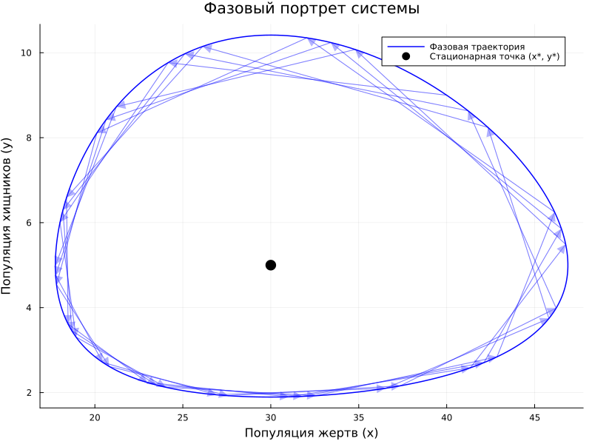
Изоклины (нулевого роста)
x_range = LinRange(0, maximum(df_lv.prey)*1.1, 100)
y_nullcline = p_lv[1] ./ (p_lv[2] .* x_range) # y-изоклина (dy/dt = 0)
plot!(plt2, x_range, y_nullcline,
color=:red, linestyle=:dash, linewidth=1.5, label="Изоклина хищников (dy/dt=0)")
y_range = LinRange(0, maximum(df_lv.predator)*1.1, 100)
x_nullcline = p_lv[4] ./ (p_lv[3] .* ones(length(y_range))) # x-изоклина (dx/dt = 0)
plot!(plt2, x_nullcline, y_range,
color=:green, linestyle=:dash, linewidth=1.5, label="Изоклина жертв (dx/dt=0)")
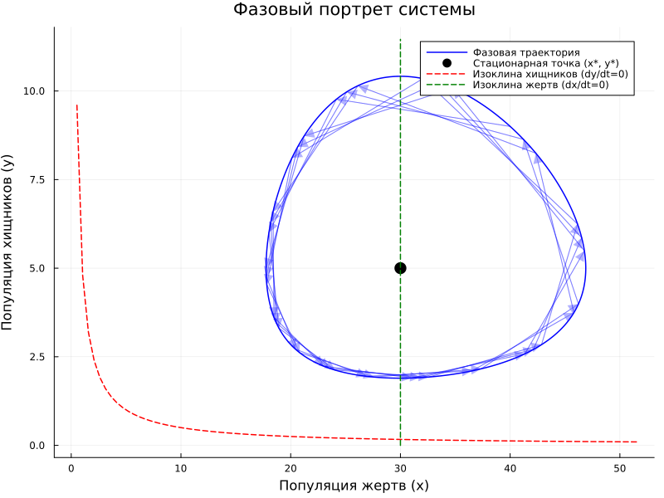

12.3 График 3: Производные (скорости изменения)
plt3 = plot(df_lv.t, [df_lv.dprey_dt df_lv.dpredator_dt],
label=[L"dx/dt" L"dy/dt"],
xlabel="Время",
ylabel="Скорость изменения",
title="Производные популяций",
linewidth=1.5,
legend=:topright,
grid=true,
size=(900, 400),
color=[:green :red])
hline!(plt3, [0], color=:black, linestyle=:solid, alpha=0.3, label=false)
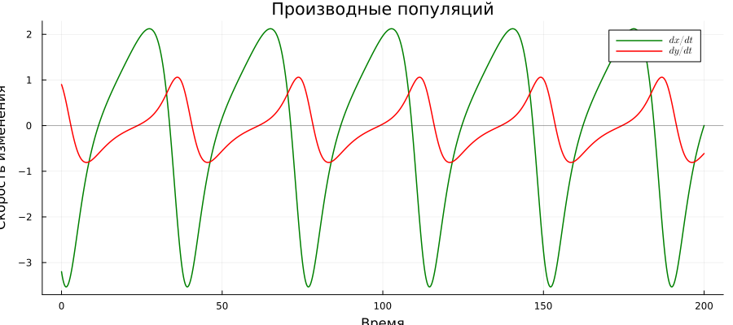

12.4 График 4: Относительные изменения (в %)
df_lv[!, :prey_pct_change] = df_lv.dprey_dt ./ df_lv.prey .* 100
df_lv[!, :predator_pct_change] = df_lv.dpredator_dt ./ df_lv.predator .* 100
plt4 = plot(df_lv.t, [df_lv.prey_pct_change df_lv.predator_pct_change],
label=[L"dx/dt / x (\%)" L"dy/dt / y (\%)"],
xlabel="Время",
ylabel="Относительное изменение, %",
title="Относительные темпы роста",
linewidth=1.5,
legend=:topright,
grid=true,
size=(900, 400),
color=[:green :red])
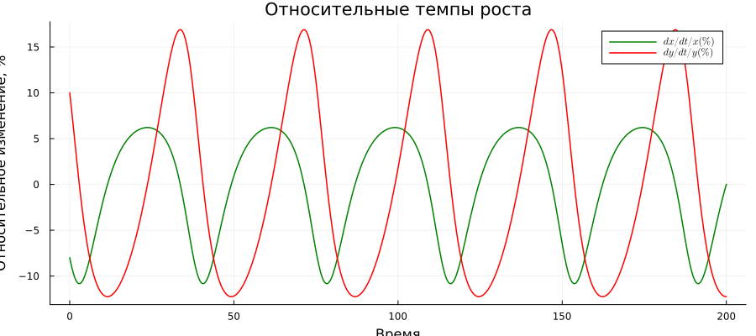

12.5 График 5: Спектральный анализ (быстрое преобразование Фурье)
function compute_fft(signal, dt)
n = length(signal)
spectrum = abs.(rfft(signal)) # Используем rfft для вещественных сигналов (возвращает только положительные частоты)
freq = rfftfreq(n, 1/dt) # Соответствующие частоты для rfft
return freq, spectrum
end
compute_fft (generic function with 1 method)
Вычисление периодов колебаний
freq_prey, spectrum_prey = compute_fft(df_lv.prey .- mean(df_lv.prey), dt_lv)
freq_predator, spectrum_predator = compute_fft(df_lv.predator .- mean(df_lv.predator), dt_lv)
plt5 = plot(freq_prey, [spectrum_prey spectrum_predator],
label=[L"Жертвы (x)" L"Хищники (y)"],
xlabel="Частота",
ylabel="Амплитуда",
title="Спектральный анализ (Фурье)",
linewidth=1.5,
xscale=:log10,
yscale=:log10,
legend=:topright,
grid=true,
size=(800, 400),
color=[:green :red])
┌ Warning: No strict ticks found
└ @ PlotUtils C:\Users\12232\.julia\packages\PlotUtils\HX80C\src\ticks.jl:194
┌ Warning: No strict ticks found
└ @ PlotUtils C:\Users\12232\.julia\packages\PlotUtils\HX80C\src\ticks.jl:194
┌ Warning: Invalid negative or zero value 0.0 found at series index 1 for log10 based xscale
└ @ Plots C:\Users\12232\.julia\packages\Plots\GIume\src\utils.jl:105
┌ Warning: Invalid negative or zero value 0.0 found at series index 1 for log10 based xscale
└ @ Plots C:\Users\12232\.julia\packages\Plots\GIume\src\utils.jl:105
┌ Warning: No strict ticks found
└ @ PlotUtils C:\Users\12232\.julia\packages\PlotUtils\HX80C\src\ticks.jl:194
┌ Warning: No strict ticks found
└ @ PlotUtils C:\Users\12232\.julia\packages\PlotUtils\HX80C\src\ticks.jl:194
┌ Warning: Invalid negative or zero value 0.0 found at series index 1 for log10 based xscale
└ @ Plots C:\Users\12232\.julia\packages\Plots\GIume\src\utils.jl:105
┌ Warning: Invalid negative or zero value 0.0 found at series index 1 for log10 based xscale
└ @ Plots C:\Users\12232\.julia\packages\Plots\GIume\src\utils.jl:105
┌ Warning: No strict ticks found
└ @ PlotUtils C:\Users\12232\.julia\packages\PlotUtils\HX80C\src\ticks.jl:194
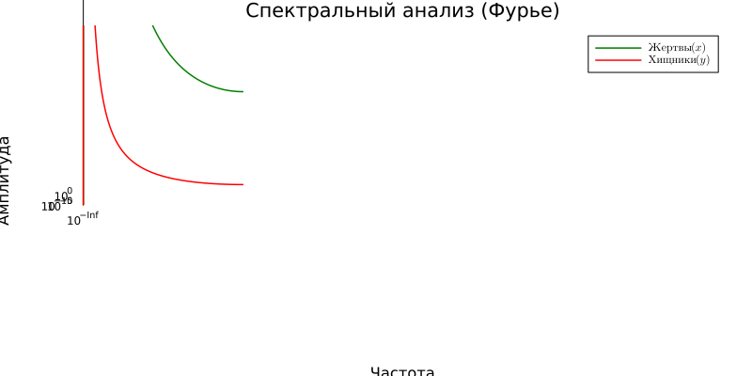
┌ Warning: No strict ticks found
└ @ PlotUtils C:\Users\12232\.julia\packages\PlotUtils\HX80C\src\ticks.jl:194
┌ Warning: No strict ticks found
└ @ PlotUtils C:\Users\12232\.julia\packages\PlotUtils\HX80C\src\ticks.jl:194
┌ Warning: Invalid negative or zero value 0.0 found at series index 1 for log10 based xscale
└ @ Plots C:\Users\12232\.julia\packages\Plots\GIume\src\utils.jl:105
┌ Warning: Invalid negative or zero value 0.0 found at series index 1 for log10 based xscale
└ @ Plots C:\Users\12232\.julia\packages\Plots\GIume\src\utils.jl:105
Нахождение доминирующих частот
if length(spectrum_prey) > 0
idx_prey = argmax(spectrum_prey[2:end]) + 1 # пропускаем нулевую частоту
dominant_freq_prey = freq_prey[idx_prey]
period_prey = 1/dominant_freq_prey
println("\nДоминирующая частота колебаний жертв: ", round(dominant_freq_prey, digits=4), " Гц")
println("Период колебаний жертв: ", round(period_prey, digits=2), " единиц времени")
end
Доминирующая частота колебаний жертв: 0.2499 Гц
Период колебаний жертв: 4.0 единиц времени

12.6 График 6: Компактная панель всех графиков
plt6 = plot(layout=(3, 2), size=(1200, 900))
plot!(plt6[1], df_lv.t, df_lv.prey, label=L"x(t)", color=:green, linewidth=2,
title="Популяция жертв", grid=true)
plot!(plt6[2], df_lv.t, df_lv.predator, label=L"y(t)", color=:red, linewidth=2,
title="Популяция хищников", grid=true)
plot!(plt6[3], df_lv.prey, df_lv.predator, label=false, color=:blue, linewidth=1.5,
title="Фазовый портрет", xlabel=L"x", ylabel=L"y", grid=true)
scatter!(plt6[3], [x_star], [y_star], color=:black, markersize=5, label="(x*, y*)")
plot!(plt6[4], df_lv.t, [df_lv.dprey_dt df_lv.dpredator_dt],
label=[L"dx/dt" L"dy/dt"], color=[:green :red], linewidth=1.5,
title="Скорости изменения", grid=true, legend=:topright)
plot!(plt6[5], freq_prey, spectrum_prey, label=L"x", color=:green, linewidth=1.5,
title="Спектр жертв", xscale=:log10, yscale=:log10, grid=true)
plot!(plt6[6], df_lv.t, [df_lv.prey_pct_change df_lv.predator_pct_change],
label=[L"dx/x" L"dy/y"], color=[:green :red], linewidth=1.5,
title="Относительные изменения", grid=true, legend=:topright)
┌ Warning: No strict ticks found
└ @ PlotUtils C:\Users\12232\.julia\packages\PlotUtils\HX80C\src\ticks.jl:194
┌ Warning: No strict ticks found
└ @ PlotUtils C:\Users\12232\.julia\packages\PlotUtils\HX80C\src\ticks.jl:194
┌ Warning: Invalid negative or zero value 0.0 found at series index 1 for log10 based xscale
└ @ Plots C:\Users\12232\.julia\packages\Plots\GIume\src\utils.jl:105
┌ Warning: No strict ticks found
└ @ PlotUtils C:\Users\12232\.julia\packages\PlotUtils\HX80C\src\ticks.jl:194
┌ Warning: No strict ticks found
└ @ PlotUtils C:\Users\12232\.julia\packages\PlotUtils\HX80C\src\ticks.jl:194
┌ Warning: Invalid negative or zero value 0.0 found at series index 1 for log10 based xscale
└ @ Plots C:\Users\12232\.julia\packages\Plots\GIume\src\utils.jl:105
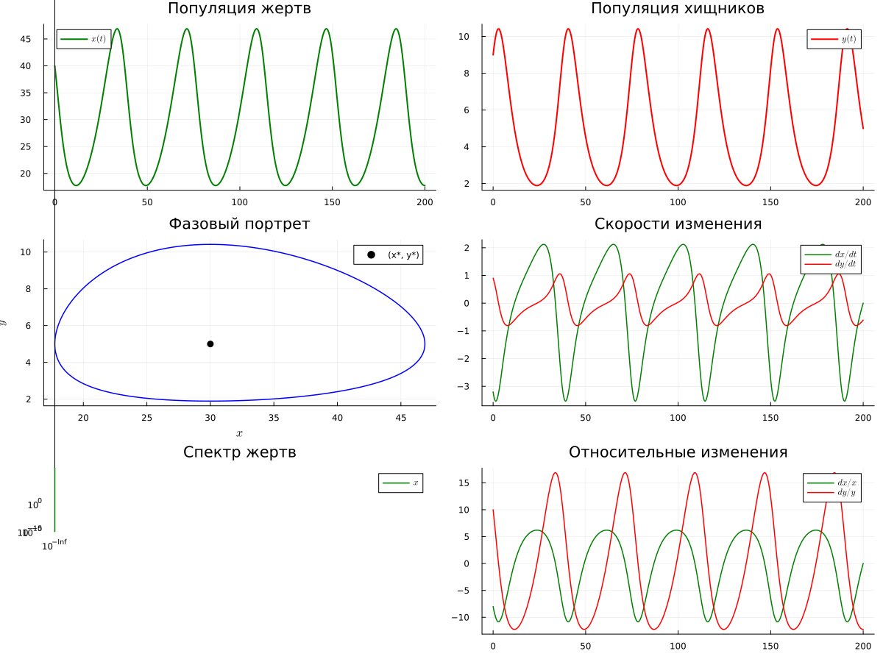
┌ Warning: No strict ticks found
└ @ PlotUtils C:\Users\12232\.julia\packages\PlotUtils\HX80C\src\ticks.jl:194
┌ Warning: No strict ticks found
└ @ PlotUtils C:\Users\12232\.julia\packages\PlotUtils\HX80C\src\ticks.jl:194
┌ Warning: No strict ticks found
└ @ PlotUtils C:\Users\12232\.julia\packages\PlotUtils\HX80C\src\ticks.jl:194
┌ Warning: Invalid negative or zero value 0.0 found at series index 1 for log10 based xscale
└ @ Plots C:\Users\12232\.julia\packages\Plots\GIume\src\utils.jl:105

13. Анализ результатов
println("\n" * "="^60)
println("Анализ результатов")
println("="^60)
println("\nОсновные статистики:")
println("Жертвы: min = ", round(minimum(df_lv.prey), digits=2),
", max = ", round(maximum(df_lv.prey), digits=2),
", mean = ", round(mean(df_lv.prey), digits=2))
println("Хищники: min = ", round(minimum(df_lv.predator), digits=2),
", max = ", round(maximum(df_lv.predator), digits=2),
", mean = ", round(mean(df_lv.predator), digits=2))
============================================================
Анализ результатов
============================================================
Основные статистики:
Жертвы: min = 17.75, max = 46.89, mean = 29.71
Хищники: min = 1.9, max = 10.41, mean = 5.2
Упрощенный анализ колебаний без поиска максимумов Вместо сложного анализа сдвига фаз, просто посчитаем основные характеристики
Находим время первого пика жертв (простой алгоритм)
function find_first_peak(signal, time)
for i in 2:length(signal)-1
if signal[i] > signal[i-1] && signal[i] > signal[i+1]
return time[i], signal[i]
end
end
return NaN, NaN
end
peak_time_prey, peak_value_prey = find_first_peak(df_lv.prey, df_lv.t)
peak_time_predator, peak_value_predator = find_first_peak(df_lv.predator, df_lv.t)
if !isnan(peak_time_prey) && !isnan(peak_time_predator)
phase_shift = peak_time_predator - peak_time_prey
println("\nАнализ колебаний:")
println("Первый пик жертв: время = ", round(peak_time_prey, digits=2),
", значение = ", round(peak_value_prey, digits=2))
println("Первый пик хищников: время = ", round(peak_time_predator, digits=2),
", значение = ", round(peak_value_predator, digits=2))
println("Сдвиг фаз (хищники отстают): ", round(phase_shift, digits=2))
end
Анализ колебаний:
Первый пик жертв: время = 33.7, значение = 46.89
Первый пик хищников: время = 2.9, значение = 10.41
Сдвиг фаз (хищники отстают): -30.8

14. Сохранение графиков
savefig(plt1, plotsdir(script_name, "lv_dynamics.png"))
savefig(plt2, plotsdir(script_name, "lv_phase_portrait.png"))
savefig(plt3, plotsdir(script_name, "lv_derivatives.png"))
savefig(plt4, plotsdir(script_name, "lv_relative_changes.png"))
savefig(plt5, plotsdir(script_name, "lv_spectrum.png"))
savefig(plt6, plotsdir(script_name, "lv_panel.png"))
┌ Warning: No strict ticks found
└ @ PlotUtils C:\Users\12232\.julia\packages\PlotUtils\HX80C\src\ticks.jl:194
┌ Warning: No strict ticks found
└ @ PlotUtils C:\Users\12232\.julia\packages\PlotUtils\HX80C\src\ticks.jl:194
┌ Warning: Invalid negative or zero value 0.0 found at series index 1 for log10 based xscale
└ @ Plots C:\Users\12232\.julia\packages\Plots\GIume\src\utils.jl:105
┌ Warning: Invalid negative or zero value 0.0 found at series index 1 for log10 based xscale
└ @ Plots C:\Users\12232\.julia\packages\Plots\GIume\src\utils.jl:105
┌ Warning: No strict ticks found
└ @ PlotUtils C:\Users\12232\.julia\packages\PlotUtils\HX80C\src\ticks.jl:194
┌ Warning: No strict ticks found
└ @ PlotUtils C:\Users\12232\.julia\packages\PlotUtils\HX80C\src\ticks.jl:194
┌ Warning: Invalid negative or zero value 0.0 found at series index 1 for log10 based xscale
└ @ Plots C:\Users\12232\.julia\packages\Plots\GIume\src\utils.jl:105
"C:\\Users\\12232\\Documents\\GitHub\\2026-1--study--simulation-modeling\\labs\\lab02\\project\\plots\\lv_panel.png"

15. Дополнительный анализ: чувствительность к параметрам
println("\n\n" * "="^60)
println("Анализ чувствительности")
println("="^60)
============================================================
Анализ чувствительности
============================================================
Функция для анализа влияния параметров
function analyze_parameter_sensitivity(param_index, values, param_name)
println("\nАнализ чувствительности к параметру: ", param_name)
results = []
for val in values
p_test = copy(p_lv)
p_test[param_index] = val
prob_test = ODEProblem(lotka_volterra!, u0_lv, tspan_lv, p_test)
sol_test = solve(prob_test, dt = dt_lv)
prey_end = sol_test.u[end][1]
predator_end = sol_test.u[end][2]
push!(results, (param=val, prey=prey_end, predator=predator_end))
println(" $(param_name)=$(val): жертвы=$(round(prey_end, digits=2)), хищники=$(round(predator_end, digits=2))")
end
return results
end
analyze_parameter_sensitivity (generic function with 1 method)

15.1 Анализ чувствительности к ключевым параметрам
if true # Установите в true для выполнения анализа
println("\n1. Влияние скорости размножения жертв (α):")
analyze_parameter_sensitivity(1, [0.05, 0.1, 0.2, 0.3], "α")
println("\n2. Влияние смертности хищников (γ):")
analyze_parameter_sensitivity(4, [0.1, 0.3, 0.5, 0.7], "γ")
end
println("\nМоделирование завершено успешно!")
1. Влияние скорости размножения жертв (α):
Анализ чувствительности к параметру: α
α=0.05: жертвы=16.32, хищники=0.62
α=0.1: жертвы=17.86, хищники=4.96
α=0.2: жертвы=26.73, хищники=6.87
α=0.3: жертвы=33.76, хищники=24.48
2. Влияние смертности хищников (γ):
Анализ чувствительности к параметру: γ
γ=0.1: жертвы=0.87, хищники=2.07
γ=0.3: жертвы=17.86, хищники=4.96
γ=0.5: жертвы=54.16, хищники=10.0
γ=0.7: жертвы=100.93, хищники=1.38
Моделирование завершено успешно!

15.2 Создание производных двух файлов моделей
Из обоих файлов программой tangle.jl генерирую чистый код, jupyter notebook, документацию в формате quarto (рис. 6).
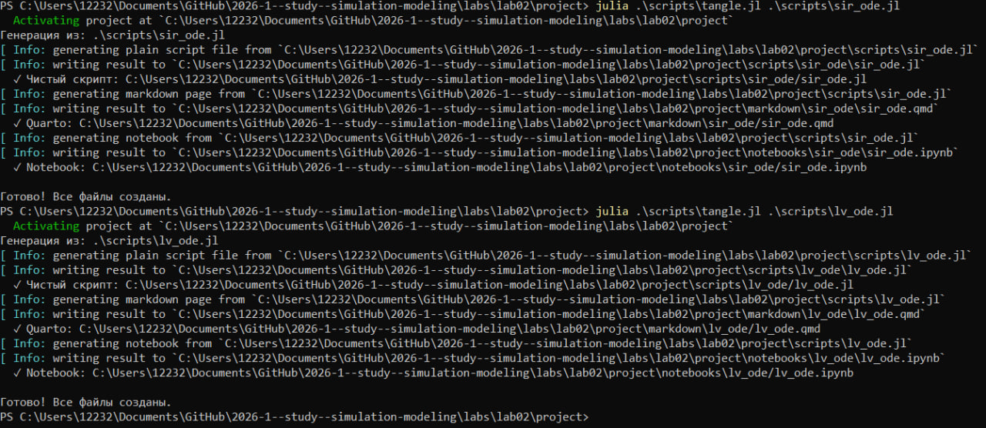
Рисунок 6: Успешная генерация производных sir_ode.jl и lv_ode.jl
Jupyter notebook sir_ode успешно работает (рис. 7).
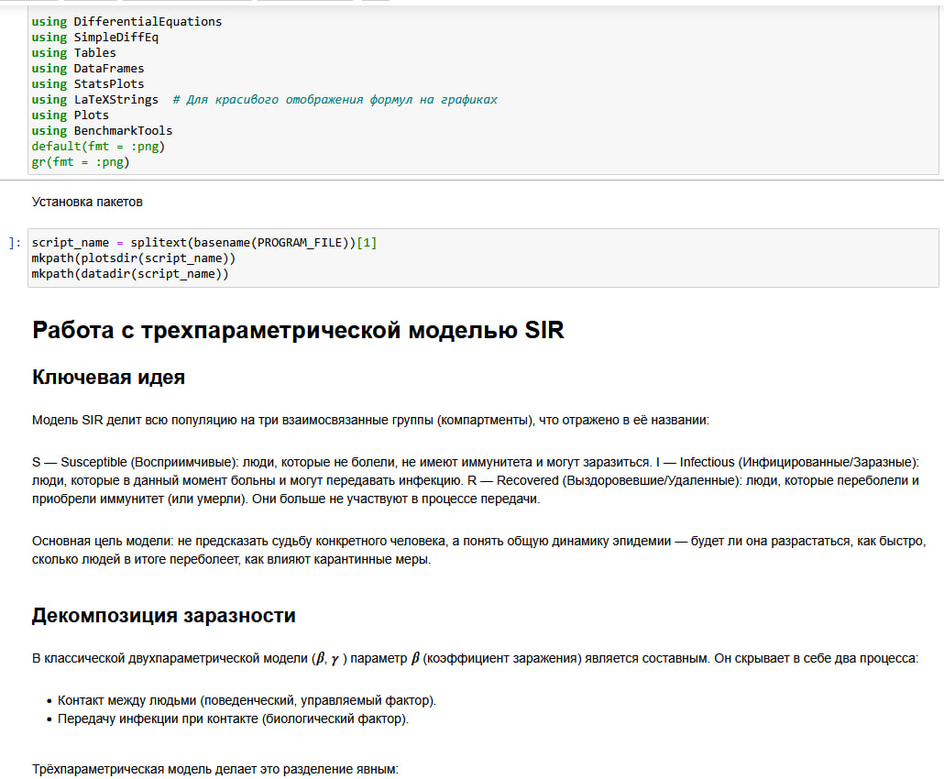
Рисунок 7: jupyter notebook sir_ode
Jupyter notebook lv_ode успешно работает (рис. 8).
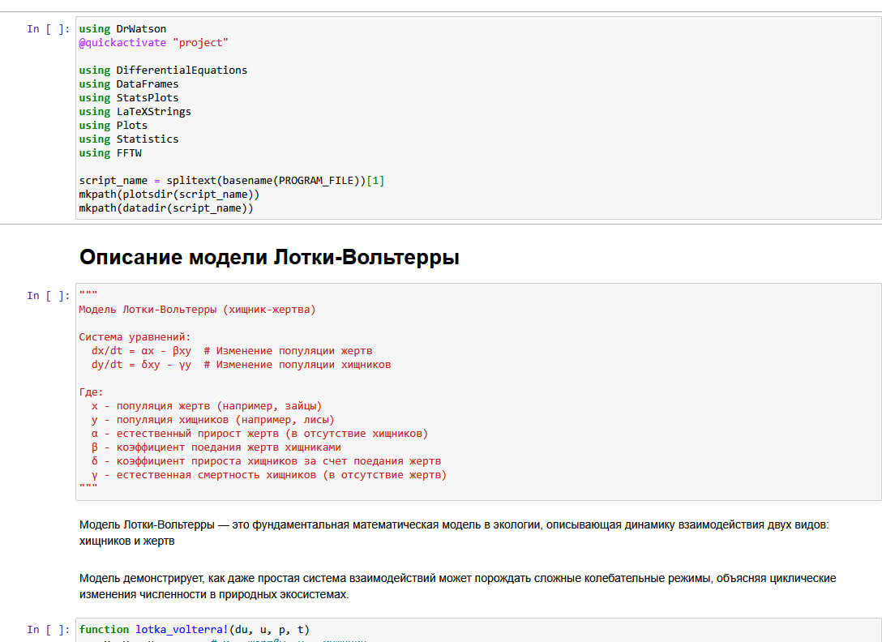
Рисунок 8: jupyter notebook lv_ode

16. Выводы
В результате выполнения данной лабораторной работы я ознакомился с моделями SIR и Лотки–Вольтерры, а также с их реализацией в Julia, после чего успешно интегрировал её в данный отчёт.

17. Список литературы
Лабораторная работа №2

